**БОУ города Омска «Средняя общеобразовательная школа №68»**

**Исследовательская работа на тему**

**«ГРЕКО – РИМСКАЯ БОРЬБА»**

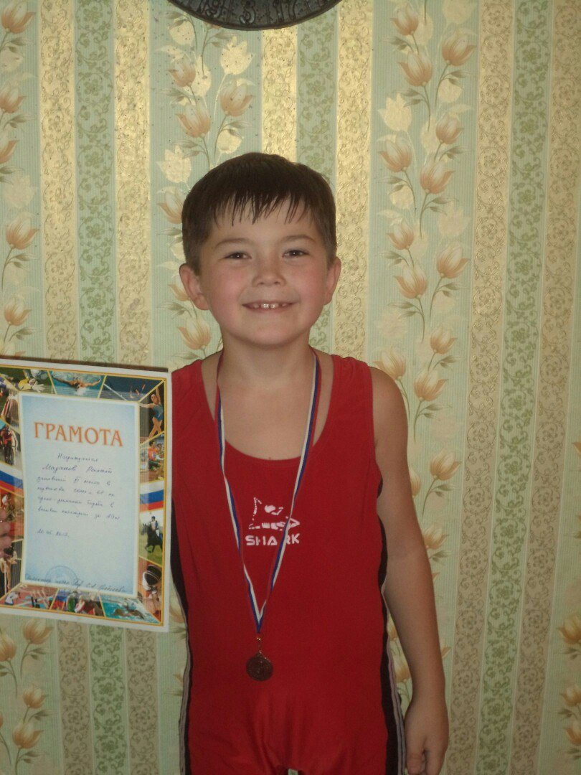

Выполнил ученик:

2 Б класса

БОУ СОШ № 68

Маданов Рахат

Руководитель:

Учитель начальных классов

Бондарь Татьяна Николаевна

Омск-2017

**СОДЕРЖАНИЕ**

* ВВЕДЕНИЕ
* ИСТОРИЯ ПРОИСХОЖДЕНИЯ
* ПРАВИЛА
* ТЕХНИКА ВЕДЕНИЯ БОРЬБЫ
* ГИБКОСТЬ И СИЛА
* ЭКИПИРОВКА
* ГРЕКО-РИМСКАЯ БОРЬБА В МОЕЙ ЖИЗНИ
* АНКЕТИРОВАНИЕ
* ЗАКЛЮЧЕНИЕ
* ВЫВОД
* ЛИТЕРАТУРА

**ВВЕДЕНИЕ**

Меня зовут Маданов Рахат, мне 8 лет. Я учусь в БОУ СОШ №68 г.Омска и занимаюсь греко-римской борьбой.

**АКТУАЛЬНОСТЬ**

Греко-римская борьба актуальный вид спорт, т.к. укрепляет быстроту реакции и ловкость, развивает силу, гибкость и выносливость, укрепляет суставы и работу дыхательной системы, воспитывает волю, стремление к победе, смелости, мужеству.

**ЦЕЛЬ**

Основной моей целью является узнать историю греко-римской борьбы и рассказать своим сверстникам о пользе греко-римской борьбы, как вида спорта.

**ЗАДАЧА**

Изучить литературу по данной теме.

Провести анкетирование.

Установить значение спорта в жизни человека.

**История греко-римской борьбы**

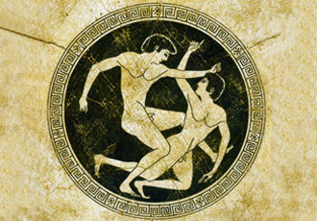

Древняя Греция – колыбель развития многих видов спорта, и борьба, как вид спорта, достигла подлинного развития именно в Греции. Борьба была включена с 704 года до н.э. в программу Олимпийских игр. Она входила в классическое пятиборье – пентатлон: бег, метание копья, метание диска, прыжки и борьба. Знаменитый греческий атлет Тесеус был учредителем первых правил: побеждал тот борец, кто бросит противника на землю три раза. В существование и Олимпийские игры.Греции большое значение уделялось профессиональной подготовке борцов, там были организованы первые школы по подготовке спортсменов. Приемы борьбы широко использовались и в подготовке воинов.

Многие выдающиеся мужи Древней Греции были борцами и участниками Олимпийских игр – Милон Кротонский (шестикратный чемпион Олимпийских игр), Пифагор, Платон, Пиндар, Алкинад. Римляне переняли у греков увлечение борьбой. У них борьба демонстрировалась в сочетании с кулачным боем, а в гладиаторских боях – с вооруженным боем, победители этих сражений становились народными кумирами.

Милон Кротонский (1672-1683 гг., П.Пюже, Лувр, Париж) Но в конце IV века школы гладиаторов приходят в упадок и закрываются, прекращают свое существование и Олимпийские игры.

Милон Кротонский (шестикратный чемпион Олимпийских игр) Лишь только в конце XVIII начале XIX века в Европу возвращается греко-римская борьба. Теперь местом ее развития становится Франция, где и были заложены современные правила игры: в греко-римской борьбе захваты проводятся только руками, без участия ног; побеждает в схватке тот, кому удается положить противника на обе лопатки на ковер, или же к победе приводит преимущество одного из соперников в 10 баллов.

Французская борьба – так стали называть греко-римскую борьбу вплоть до 1948 года. Как и в Древней Греции и Риме, французская борьба получила широкую популярность среди простого народа, народные силачи выступали в бродячих цирках, местах гуляний и увеселений. Позже борьба получает статус профессиональной, разыгрываются первенства городов, страны, организуются чемпионаты. Во Францию начинают приезжать борцы из других стран для того, чтобы принять участие в соревнованиях. Со временем французская борьба получает международное признание и большую популярность во всем мире.

На Руси борьба зародилась в те далекие времена, когда еще перед началом боя устраивались рукопашные поединки между воинами. В истории нашего народа есть случаи, когда быть или не быть войне решал именно такой поединок. Так, в Лаврентьевской летописи (за 993 г.), рассказывается, как печенежский князь предложил нашему князю Владимиру перед боем

провести поединок двух воинов, и чей борец победит, за тем и победа. Русский воин, выходец из простых крестьян, оказался сильнее, он оторвал печенежского борца от земли и удавил руками. Так был решен исход всего сражения. А уж русское гулянье никогда не проходило без такой забавы, как борьба молодых богатырей. Всегда находились добры молодцы, которые хотели: «и себя показать, и людей посмотреть».

Георг Гаккеншмидт борьбе сложено много народных пословиц, поговорок, былин. Кто ж не знает наших легендарных былинных богатырей: Илью Муромца, Добрыню Никитича и Алешу Поповича! Георг Гаккеншмидт (1878-1968) Считается, что в России греко-римская борьба появилась в 1895 году, а в 1897 году в городе Санкт-Петербург был проведен первый чемпионат России, на котором первым чемпионом стал Александр Шмелинг из города Петербурга. Россия может гордиться своими борцами: в 1898 году в Вене, на первом чемпионате Европы по греко-римской борьбе среди любителей, победителем был признан спортсмен из России Георг Гаккеншмидт; в 1913 году на чемпионате мира среди любителей впервые русский борец Георгий Бауман из Петрограда становится чемпионом в весовой категории до 75 килограммов.

1947 – это год вступления Федерация борьбы СССР в Международную Федерацию борьбы ФИЛА. В этом же году чемпионов стали награждать золотыми медалями, а вот призеры получали не медали, а серебряные и бронзовые жетоны. Надо отметить, что с 1948 по 1990 годы греко-римская борьба в нашей стране называлась «классической», и лишь с 1991 года было принято современное название – греко-римская борьба.

Самый титулованный борец современности – Александр Карелин Герой Российской Федерации, заслуженный мастер спорта СССР, борец классического (греко-римского) стиля. Трёхкратный олимпийский чемпион в категории до 130 кг, девятикратный чемпион мира, двенадцатикратный чемпион Европы, серебряный призёр Олимпийских Игр 2000 года, чемпион мира среди юниоров 1988 года, 13-кратный чемпион СССР и России.

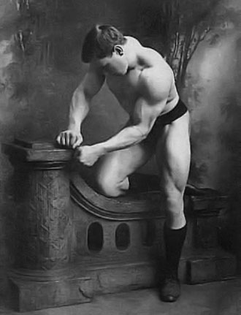

**Цель борьбы**

Целью борьбы для атлета-любителя является физическое упражнение для развития тела и улучшения здоровья. Для борцов-профессионалов - другие цели, и соответственно другое ведение поединка. В узком смысле целью схватки является победа над противником, выражением которой является туше (фиксация лопатки противника прижатой к ковру и удержание его в таком положении). Но туше в последние годы применяется редко, борцы зарабатывают победу по очкам, в результате достаточно хаотических действий. Очки даются за выполнение приемов, контрприемов, комбинаций и защит.

Одно очко борец получает за перевод соперника в партер.

Два очка присуждаются за разворот плеч соперника так, что его спина оказывается под острым углом к ковру. Это квалифицируется как «опасное положение». Следующее очко может быть присуждено, если соперник будет удержан в таком положении в течение 5 секунд, которые отсчитывает рефери.

В три очка оценивается перевод соперника в партер и в «опасное положение» одним приемом.

Пять очков «стоит» бросок соперника в воздухе и другие подобные приемы. Пять баллов присуждается и за высокоамплитудный бросок, при котором центр тяжести бросаемого оказывается выше центра тяжести бросающего. Эти правила постоянно изменяются.

**Правила**

Греко-римская борьба — это единоборство двух спортсменов. Борьба с технической стороны проводится с помощью различных приемов, которые применяются не ниже пояса. Главная цель поединка — прижать противника спиной к ковру (туше́). Борец может также одержать победу, выиграв 1 или 2 периода, если борец, набрав преимущество в 8 баллов, побеждает, то встреча заканчивается, когда счёт остается равным, судья даёт дополнительное время, чтобы определить, кто из них активнее, и сделать выбор. Встреча проводится в 2 периода по 3 минуты с перерывом в 30 секунд. Встреча может закончиться броском в 5 баллов и победой борца. Борцы набирают определённое количество очков за каждый бросок, удержание или приём, который они выполняют в схватке. Рефери на ковре присуждает очки, но главный судья (или председатель ковра) должен согласиться с его решением перед тем, как эти очки будут засчитаны. Борцу также могут быть присвоены очки в случае, если его соперник допускает нарушения, такие как пассивность при ведении схватки (уклонение от борьбы). Продолжительность схватки — два периода по три минуты. Если победитель не определился, то с помощью жребия одному из борцов предоставляется возможность провести атаку, в случае удачной атаки победа присуждается атакующему, а в случае неудачной — тому, кто оборонялся. На схватку запрещено выходить со смазанным какими-либо веществами телом, что может привести к его «скользкости», ногти должны быть коротко острижены, при себе должен обязательно быть носовой платок. Вступление в дискуссию с судьей запрещено и карается зачислением проигрыша. Также борцы не имеют права разговаривать друг с другом и покидать ковёр без разрешения судьи.

**Техника ведения борьбы**

Борьба начинается в стойке, а должна закончиться на ковре лёжа, на туше. Естественно, чтоб оказаться в партере, нужно перевести противника из стойки в партер. При этом противник активно сопротивляется и сам старается перевести вас в партер. Такие действия и называются борьбой в стойке. Борьбе в стойке посвящена отдельная страница с фото галереей.

Попав в партер, нужно контролировать движения противника и ограничивать их, удерживать с помощью различных захватов, одновременно пытаясь перевернуть противника спиной вниз. Затем нужно преодолеть сопротивление и удержать противника на туше (дожимание).

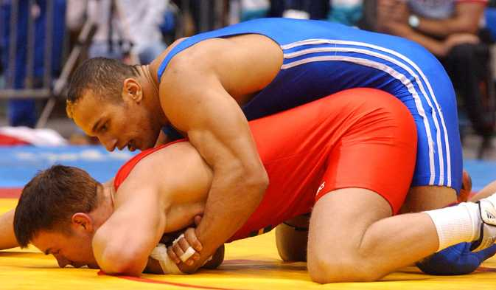

Борьба разрешается либо в стойке, положении, когда борец стоит на ногах, либо в партере, когда борец стоит на коленях, упираясь руками в ковёр. Главная цель - провести приём, чтобы прижать противника лопатками к ковру и зафиксировать это положение (тушировать противника). Приём -это атакующее действие борца, с помощью которого добиваются победы или преимущества.

Приёмов в борьбе очень много, некоторые из них применяются чаще всего - это основные. Приёмы это комплексные действия, состоящие из более элементарных. Мелкие элементы техники, из которых складывается любое действие, любой приём, например, такие: для выполнения приёма нужно владеть навыком делать захват, сцеплять руки в замок, становиться на мост и т.д. Сами по себе эти навыки - не приём. Некоторые навыки можно назвать основными потому, что используются борцами каждую минуту, в любом стиле борьбы - греко-римском или вольном. Отработка основных навыков необходима на любом уровне подготовки, особенно на начальном. А также другие навыки, например, самостраховки, умение падать разными частями тела на ковёр, чтобы не иметь повреждений, рывки, рычаги, прогибы, которые вырабатываются при отработке приёмов на занятиях с тренером.

**Гибкость и сила**

Классическая борьба является тандемом гибкости и силы. В силу специфики борьбы особое место в тренировках уделяется проработке «моста», положения атлета, при котором ковра касаются только ноги, лоб, иногда подбородок, а спина изогнута дугой. Для развития гибкости используется разучивание определённого набора акробатических упражнений: кувырки, колесо, рондат, стойка на руках, подъём со спины прогибом, забегания, мост. Без крепких и эластичных суставов, кровеносных сосудов и лимфосистемы борец не имеет шансов на победу, поэтому тщательным образом отрабатывается техника падения и самостраховки. Дыхательная система и общая выносливость развивается с помощью бега и подвижными играми, особенно популярно регби. Приемы отрабатывают на манекене (или чучеле) и в работе с партнёром. В учебных схватках оттачивается техника и развивается специальная выносливость. Выносливость играет большую роль.

Силу развивают на снарядах (перекладина, брусья), а также работой с отягощениями (рекомендуются — приседания, становая тяга, жимы штанги лёжа/стоя, упражнения из пауэрлифтинга/бодибилдинга/тяжёлой атлетики), без отягощения (отжимание от пола), силовые упражнения на шею, работа со жгутом. Рекомендуется заниматься со жгутом возле гимнастической стенки, отрабатывать повороты бедра.

**Экипировка**

**ПЛАТОК**

Этот аксессуар входит в обязательный джентльменский набор спортсмена в греко-римской борьбе. И неспроста. Греко-римская борьба — вид спорта очень энергозатратный, а к тому же опасный (сам знаешь, греко-римская борьба на видео выглядит устрашающе). Платок раньше использовался для того, чтобы вытирать кровь и пот. Сейчас для этих целей появились более удачные с точки зрения гигиены приспособления. Но платок никуда не делся, до сих пор он остается данью традиции. В Международных правилах греко-римской борьбы написано: «Борец должен представить перед схваткой или иметь при себе носовой платок из ткани».

**ТРИКО**

Это, пожалуй, самый заметный элемент экипировки борца. Чаще других встречаются трико из лайкры. И тут сразу же две новости: хорошая и плохая. Хорошая — такое трико нельзя гладить. Плохая: стирать его можно только руками. Спортсмены на соревнованиях по жребию выходят либо в красном, либо в синем трико (наверняка, ты заметил это, если смотрел греко-римскую борьбу). Так вот, бывают трико двусторонние, но это не значит, что ты его вывернул на изнанку — и оно снова чистое.

**ПЛАВКИ**

Да, в них можно щеголять не только на пляже, но и на ковре. Но! На ковре никаких аксессуаров (особенно металлических) не допускается.

**БОРЦОВКИ**

В греко-римской борьбе используются ботинки из мягкой кожи. Терпеть не можешь шнурки? Тут они тебе и не пригодятся. Правильные борцовки должны быть на липучках. Обрати внимание: задача борцовок — плотно фиксировать лодыжку (тебе ж не нужны нелепые травмы и проблемы с суставами?). Также важно подобрать хорошую (равно — не скользкую) подошву. Официальными международными правилами греко-римской борьбы, кстати, запрещено использование ботинок, к которым подошва прибита гвоздями (где они такие видели?).

**НОСКИ**

Для тренировок подойдут обычные или спортивные носки, которые неплохо фиксируют ногу и отводят влагу.

**НАУШНИКИ**

На соревнованиях борцы нередко используют защитные наушники. Однако можно использовать только наушники, одобренные ФИЛА и не имеющие никаких жестких (а особенно металлических) деталей.

Греко-римская борьба — травмоопасный вид спорта. Правильно подобранные наушники избавят тебя от необходимости собирать разбитую ушную раковину по кусочкам.

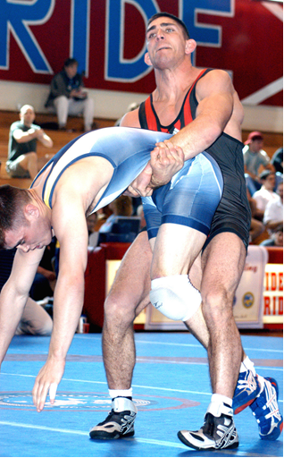

**Греко-римская борьба в моей жизни**

На территории нашей школы есть физкультурно-оздоровительный комплекс, в котором находится секция греко-римской борьбы. Я посещаю эту секцию второй год, а в этом году мои одноклассники стали посещать секцию греко-римской борьбы. На соревнованиях в прошлом году я занял 3 место в весовой категории до 29 килограмм.

Наш тренер Борис Николаевич, учит нас приемам борьбы, тренировки проходят и в игровой форме, мы играем в регби-эта игра учит концентрировать внимание, быть изворотливым и гибким. Тренировки по греко-римской борьбе — это всегда немного и творчество. А это значит, что в процессе занятий всегда происходит что-то новое.

Я провел анкетирование в классе.

**АНКЕТИРОВАНИЕ**

1. Греко-римская борьба – это ….

А) вид художественной гимнастики

Б) **силовой вид спорта**

В) элемент фигурного катания

1. Что развивает греко-римская борьба …

А) зрение

Б) **координацию**

В) слух

1. На что нужно положить соперника…

А) на стол

Б) на колени

В) **на лопатки**

1. Какую форму носят борцы…

А) купальник

Б) кимоно

В) **борцовку**

1. Чем делают захват во время борьбы…

А)**руками**

Б) ногами

В) зубами

В результате анкетирования я выяснил, что ребята моего класса, которые не занимаются греко-римской борьбой, ничего о ней не знают. Поэтому моя работа актуальна и полезна для моих одноклассников.

**ЗАКЛЮЧЕНИЕ**

Греко-римская борьба – подвижный вид спорта, в котором задействованы все мышцы. Этот вид борьбы менее травмоопасен, чем другие виды борьбы. С годами занятия греко-римской борьбой формируют безупречно развитое атлетическое тело. Занятия борьбой научат чувствовать свое тело и владеть им. Греко – римская борьба развивает силу, координацию и скорость движения. Борьба учит думать и рассчитывать свои действия на несколько ходов вперед. Благодаря этому виду спорта я учусь защищать себя при любых обстоятельствах.

**ВЫВОД**

Я узнал историю греко-римской борьбы и познакомил одноклассников с этим видом. Мне удалось увлечь их.

**ЛИТЕРАТУРА**

**1. Греко римская - борьба для начинающих.** **Юрий Шулика, В. Косухин, В. Лещенко, В. Новиков, И. Хоменко**

2. <https://www.grekomania.ru/greek-articles/other/85-istoriya-greko-rimskoj-borby>

3. https://dic.academic.ru/dic.nsf/enc3p/109214

4. http://www.mhealth.ru/form/sport/greko-rimskaya-borba-ekipirovka/

**5. https://ru.wikipedia.org/wiki/%D0%93%D1%80%D0%B5%D0%BA%D0%BE-%D1%80%D0%B8%D0%BC%D1%81%D0%BA%D0%B0%D1%8F_%D0%B1%D0%BE%D1%80%D1%8C%D0%B1%D0%B0**